
Til alle medlemslag


Frilynt Norge (Frilynt), stiftet i 1965, er en landsomfattende barne- og ungdomsorganisasjon med hovedvekt på kultur. Forbundet er blant Norges største og raskest voksende på amatørteater. Frilynt er partipolitisk, religiøst og språklig nøytralt og har mer enn 10.000 medlemmer i over 140 teatergrupper, ungdomslag, fritidsklubber, skolerevyer, danseverksteder, filmverksteder og kor. Frilynt har 9 ansatte, samt 15 dramapedagoger og instruktører på Ungdommens Teaterskole og Ungdommens Filmskole. Frilynt drifter Verdensteateret Kulturhus. Les mer på frilynt.no

Sandefjord, 12.03.2014

Årsrapportering 2013. Frist 1. mai 2014.

Nå er det tid for årsrapportering for 2013. Frist for innsending er 1. mai 2014.

Frilynt Norge har en massiv økning i statlige tilskudd og frifond takket være høy medlems- og aktivitetsvekst. Laget ditt er en del av et nettverk med over 10.000 medlemmer i mer enn 140 lag. Jo flere vi blir, desto mer penger og tilbud får laget ditt tilgang til. Når laga står samlet har vi også større kulturpolitisk påvirkningskraft. Sammen står vi sterkere!

Dette er av stor betydning for dere og oss når dere rapporterer:

- Antall medlemmer under 26 år
- Antall lokallag
- Antall kursdeltagere og kurs
- Antall teaterproduksjoner og forestillinger
- Antall involverte i teaterproduksjonene (både på og bak scenen)
- Antall kurs registrert i studieforbundet (Altså lurt å søke kurstilskudd året rundt)

Vi har i år valgt å ta all rapportering via vårt medlemsregister HyperSys. Dette er også grunnen til at vi er senere ute enn normalt. Vi har forsøkt å gjøre årsrapporteringen så enkel som mulig, og håper dere syntes den er blitt enklere. Hovedfokuset på rapporteringen er medlemslistene. Det er derfor viktig at disse er korrekte og i orden. Alle som har betalt kontingent i 2013 skal stå med betalt status i medlemslisten, altså grønn lampe. Alle som står med rød lampe (ikke betalt) blir ikke telt med i registeret.

Det du må gjøre er å logge deg inn i HyperSys, deretter klikke deg fram til årsrapporten og ferdigstille den. Det ligger en guide til hvordan dette gjøres på våre nettsider: www.frilynt.no/rapport (Den ligger også vedlagt). Om du trenger hjelp med årsrapporteringen eller medlemslistene, er det bare å ta kontakt med oss på medlemsregister@frilynt.no eller 33 48 80 92.

PS: Det er meget viktig at alle har korrekte medlemslister i HyperSys. Det er derfor lurt å se over en ekstra gang slik at du er sikker på all informasjon er riktig.

Teaterrapporten har vi dessverre ikke fått inn i HyperSys i år, men den ligger vedlagt. Husk at alle både på og bak scenen skal med. Det er meget viktig å fylle ut denne og sende tilbake til oss på medlemsregister@frilynt.no eller til vår postadresse:

Frilynt Norge
Postboks 456
3201 SANDEFJORD

PS: Teaterrapporten skal fylles ut av alle lag som har teater- ,revy-, dans-, eller koraktivitet.

For skolerevyer med premiere i 2014:
I teaterrapporten skriver dere bare opp øvelsene dere hadde i 2013. Et eget skjema blir sendt ut med teaterrapport for 2014.

Frist for innsending av årsrapport og teaterrapport er 1. mai 2014!

Med vennlig hilsen
Frilynt Norge
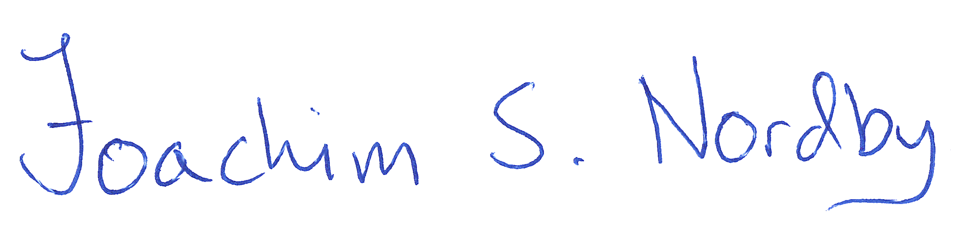
Joachim Svendsrød Nordby
Organisasjonskonsulent

